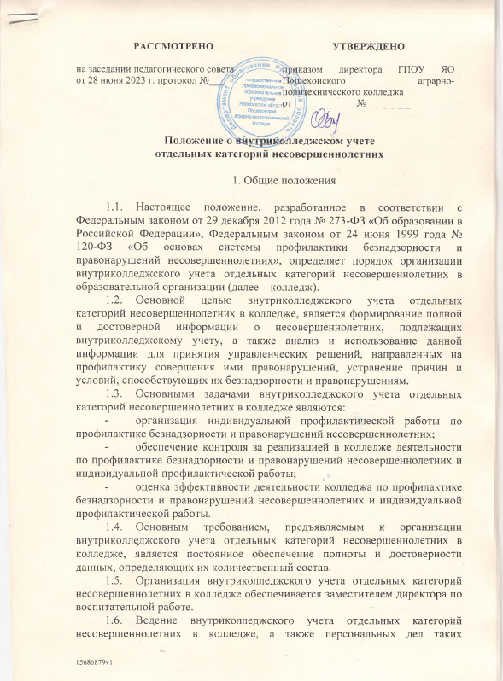
РАССМОТРЕНО  на заседании педагогического совета  от 28 июня 2023 г. протокол №___ | УТВЕРЖДЕНО  приказом директора ГПОУ ЯО Пошехонского аграрно-политехнического колледжа  от_____________№_________

Положение о внутриколледжском учете
отдельных категорий несовершеннолетних

1. Общие положения

1.1. Настоящее положение, разработанное в соответствии с Федеральным законом от 29 декабря 2012 года № 273-ФЗ «Об образовании в Российской Федерации», Федеральным законом от 24 июня 1999 года № 120-ФЗ «Об основах системы профилактики безнадзорности и правонарушений несовершеннолетних», определяет порядок организации внутриколледжского учета отдельных категорий несовершеннолетних в образовательной организации (далее – колледж).
1.2. Основной целью внутриколледжского учета отдельных категорий несовершеннолетних в колледже, является формирование полной и достоверной информации о несовершеннолетних, подлежащих внутриколледжскому учету, а также анализ и использование данной информации для принятия управленческих решений, направленных на профилактику совершения ими правонарушений, устранение причин и условий, способствующих их безнадзорности и правонарушениям.
1.3. Основными задачами внутриколледжского учета отдельных категорий несовершеннолетних в колледже являются:
- организация индивидуальной профилактической работы по профилактике безнадзорности и правонарушений несовершеннолетних;
- обеспечение контроля за реализацией в колледже деятельности по профилактике безнадзорности и правонарушений несовершеннолетних и индивидуальной профилактической работы;
- оценка эффективности деятельности колледжа по профилактике безнадзорности и правонарушений несовершеннолетних и индивидуальной профилактической работы.
1.4. Основным требованием, предъявляемым к организации внутриколледжского учета отдельных категорий несовершеннолетних в колледже, является постоянное обеспечение полноты и достоверности данных, определяющих их количественный состав.
1.5. Организация внутриколледжского учета отдельных категорий несовершеннолетних в колледже обеспечивается ее руководителем.
1.6. Ведение внутриколледжского учета отдельных категорий несовершеннолетних в колледже, а также персональных дел таких несовершеннолетних осуществляется заместителем директора по воспитательной работе, либо иным лицом, на которое руководителем образовательной организации возложены обязанности по ведению внутриколледжского учета отдельных категорий несовершеннолетних, на основании решений органов управления колледжа (в случаях, если к компетенции данных органов отнесено решение вопросов профилактики безнадзорности и правонарушений несовершеннолетних).

2. Категории несовершеннолетних, подлежащих внутриколледжскому учету

2.1. В образовательных организациях внутриколледжскому учету подлежат следующие категории несовершеннолетних:
а) в отношении которых в соответствии с частью 1 статьи
5 Федерального закона от 24 июня 1999 № 120-ФЗ «Об основах системы профилактики безнадзорности и правонарушений несовершеннолетних» органы и учреждения системы профилактики безнадзорности и правонарушений несовершеннолетних проводят индивидуальную профилактическую работу;
б) причисляющие себя к объединениям антиобщественной направленности;
в) склонные к суициду и другим формам аутоагрессии;
г) не посещающие или систематически пропускающие по неуважительным причинам учебные занятия;
д) систематически допускающие неисполнение или нарушение устава колледжа, правил внутреннего распорядка, правил проживания в общежитии и иных локальных нормативных актов по вопросам организации и осуществления образовательной деятельности;
е) не успевающие по учебным предметам.
2.2. Несовершеннолетний считается систематически пропускающим по неуважительным причинам учебные занятия в случае, если он допустил пропуски без уважительной причины 20 % и более учебных занятий от общего количества учебных занятий, установленных в данном месяце.
2.3. Несовершеннолетний считается не посещающим по неуважительным причинам учебные занятия в случае, если он не посещал учебные занятия без уважительной причины непрерывно в течение 5 и более учебных дней.
2.4. Несовершеннолетний считается систематически допускающим неисполнение или нарушение устава колледжа, правил внутреннего распорядка, правил проживания в общежитии и иных локальных нормативных актов по вопросам организации и осуществления образовательной деятельности в случае, если он в течение трех месяцев неоднократно допустил указанные деяния, и к нему были применены меры дисциплинарного взыскания.

3. Основания для внутриколледжского учета отдельных категорий несовершеннолетних

3.1. Основаниями для внутриколледжского учета несовершеннолетних, указанных в подпункте «а» пункта 2.1 раздела 2 настоящего положения является постановление территориальной комиссии по делам несовершеннолетних и защите их прав и (или) информация органа внутренних дел, а также сведения, поступившие из органов и учреждений системы профилактики безнадзорности и правонарушений несовершеннолетних, иных государственных органов и их должностных лиц.
3.3. Основанием для внутриколледжского учета несовершеннолетних, указанных в подпунктах «б»- «е» пункта 2.1 раздела 2 настоящего положения, является решение органа управления колледжем, к компетенции которого относится решение вопросов профилактики безнадзорности и правонарушений несовершеннолетних (Совет по профилактике, педагогический совет, психолого-педагогический консилиум и прочее) (далее – коллегиальный орган).

4. Порядок внутриколледжского учета отдельных категорий несовершеннолетних

4.1. Поступившее в образовательную организацию постановление территориальной комиссии по делам несовершеннолетних и защите их прав и (или) информация органов внутренних дел, а также сведения, поступившие из органов и учреждений системы профилактики безнадзорности и правонарушений несовершеннолетних, иных государственных органов и их должностных лиц, указанных в подпункте «а» пункта 2.1 раздела 2 настоящего положения, незамедлительно передаются лицу, ответственному за ведение учета для внесения в журнал учета (Приложение1 к настоящему положению).
Журнал учета в образовательной организации может вестись как в бумажной, так и в электронной форме.
Сведения должны быть внесены в журнал учета не позднее одного рабочего дня с момента их получения.
4.2. В случае выявления несовершеннолетних, указанных в подпунктах «б»-«е» пункта 2.1 раздела настоящего положения, в течение 10 рабочих дней информация рассматривается на заседании коллегиального органа или руководителем колледжа.
По результатам рассмотрения информации принимается одно из следующих решений:
- о постановке несовершеннолетнего на внутриколледжский учет образовательной организации и проведение с ним индивидуальной профилактической работы, направленной на устранение причин, послуживших основанием для постановки на учет;
- о нецелесообразности постановки несовершеннолетнего на внутриколледжский учет образовательной организации и необходимости организации контроля со стороны его классного руководителя;
- о нецелесообразности постановки несовершеннолетнего на внутриколледжский учет образовательной организации.
В случае принятия решения о постановке несовершеннолетнего на внутриколледжский учет образовательной организации и проведения с ним индивидуальной профилактической работы, направленной на устранение причин, послуживших основанием для постановки на учет, информация о несовершеннолетнем, подлежащем учету, передается лицу, ответственному за ведение учета для внесения в журнал учета.
Решение о постановке на учет или о нецелесообразности постановки несовершеннолетнего на внутриколледжский учет образовательной организации оформляется протоколом коллегиального органа или приказом руководителя колледжа в 3-х дневный срок после принятия решения.
4.3. В отношении несовершеннолетних, указанных в подпункте «а» пункта 2.1 раздела 2 настоящего положения, образовательной организацией во взаимодействии с органами и учреждениями системы профилактики безнадзорности и правонарушений несовершеннолетних в соответствии со статьями 7– 8 Федерального закона от 24 июня 1999 № 120-ФЗ «Об основах системы профилактики безнадзорности и правонарушений несовершеннолетних» проводится индивидуальная профилактическая работа.
Профилактическая работа проводится в рамках межведомственного плана индивидуальной профилактической работы с несовершеннолетним, утвержденного постановлением территориальной комиссии по делам несовершеннолетних и защите их прав муниципального образования области.
Индивидуальная профилактическая работа проводится классными руководителями, педагогами-психологами, социальными педагогами, заместителями руководителя по воспитательной работе и другими педагогами.
При планировании мероприятий в рамках индивидуальной профилактической работы необходимо учитывать возрастные, психологические, физиологические и иные индивидуальные особенности несовершеннолетних, а также основания, послужившие поводом для проведения индивидуальной профилактической работы.
4.4. В отношении несовершеннолетних, указанных в подпунктах
«б» - «е» пункта 2.1 раздела 2 настоящего положения работа, направленная на устранение причин, послуживших основанием для постановки на внутриколледжский учет, проводится на основании решения коллегиального органа, в случаях отсутствия коллегиального органа – на основании планов, программ, утвержденных руководителем колледжа.
4.5. В отношении всех категорий несовершеннолетних, подлежащих внутриколледжскому учету, должно вестись наблюдательное дело, к которому могут быть приобщены следующие документы:
- документы, содержащие сведения, послужившие основанием для постановки на внутриколледжский учет несовершеннолетнего;
- справка об установочных данных несовершеннолетнего;
- акт обследования семейно-бытовых условий жизни несовершеннолетнего;
- характеристика несовершеннолетнего, написанная классным руководителем (написание рекомендуется не реже одного раза в три месяца с отражением произошедших изменений);
- сведения о динамике успеваемости несовершеннолетнего в течение полугодия, года;
- сведения о пропусках учебных занятий за каждый месяц (с указанием причины пропусков);
- сведения о работе с несовершеннолетним и его семьей;
- план индивидуальной профилактической работы с несовершеннолетним, утвержденный руководителем колледжа;
- копии межведомственных планов индивидуальной профилактической работы с несовершеннолетним, утвержденных постановлением территориальной комиссии по делам несовершеннолетних и защите их прав муниципального образования области.
- результаты проведенных с несовершеннолетним диагностик, анкетирования, тестирования;
- докладные, объяснительные и другие документы, свидетельствующие о проводимой с несовершеннолетним работе;
- документы, свидетельствующие о снятии несовершеннолетнего с учета в образовательной организации;
- иные документы.
4.6. Информация о постановке несовершеннолетнего на внутриколледжский учет и снятии его с учета доводится до сведения его родителей (законных представителей).
4.7. В случае перевода несовершеннолетнего из одной образовательной организации в другую образовательную организацию необходимо указать в личном деле информацию о том, что несовершеннолетний состоит (-ял) на внутриколледжском учете, а также информацию о проводимой индивидуальной профилактической работе.

5. Сроки проведения индивидуальной профилактической работы.

5.1. Сроки проведения индивидуальной профилактической работы с несовершеннолетним, указанным в подпункте «а» пункта 2.1 раздела 2 настоящего положения, определяются сроками, установленными межведомственным планом индивидуальной профилактической работы с несовершеннолетним, утвержденным постановлением территориальной комиссии по делам несовершеннолетних и защите их прав.
5.2 Минимальным периодом проведения индивидуальной профилактической работы с несовершеннолетними, указанными в подпунктах «б» - «е» пункта 2.1 раздела 2 настоящего положения, является семестр.
5.3. По итогам минимального периода проведения индивидуальной профилактической работы проводится оценка результатов индивидуальной профилактической работы с несовершеннолетними, указанными в подпунктах «б» -«е» пункта 2.1 раздела 2 настоящего положения.

6. Основания прекращения внутриколледжского учета отдельных категорий несовершеннолетних

6.1. Основаниями прекращения внутриколледжского учета несовершеннолетних в колледже являются:
а) прекращение образовательных отношений между несовершеннолетним и колледжем;
б) достижение несовершеннолетним восемнадцатилетнего возраста;
в) улучшение ситуации, т.е. устранение причин и условий, ставших основаниями для постановки на внутриколледжский учет несовершеннолетнего в колледже.
6.2. В отношении несовершеннолетних, указанных в подпункте «а» пункта 2.1 раздела 2 настоящего положения внутриколледжский учет прекращается при наличии постановления территориальной комиссии по делам несовершеннолетних и защите их прав о прекращении индивидуальной профилактической работы.
6.3. В отношении несовершеннолетних, указанных в подпунктах
«б» - «е» пункта 2.1 раздела 2 настоящего положения внутриколледжский учет прекращается на основании решения коллегиального органа, в случаях отсутствия коллегиального органа - по решению руководителя образовательной организации.
Решение коллегиального органа оформляется протоколом, решение руководителя колледжа – приказом.
6.4. В случае принятия решения о прекращении учета несовершеннолетнего в колледже информация о несовершеннолетнем передается лицу, ответственному за ведение учета, для внесения соответствующей отметки в журнал учета.
Приложение

ЖУРНАЛ УЧЕТА
отдельных категорий несовершеннолетних в
_____________________________________________________________
(наименование образовательной организации)

№ п/п | Ф.И.О. несовершеннолетнего | дата рождения несовершеннолетнего | адрес регистрации по месту жительства (пребывания) и (или) адрес фактического проживания несовершеннолетнего | группа, в которой обучается несовершеннолетний | Ф.И.О. родителей (законных представителей) несовершеннолетнего | основание (я) учета | дата начала учета | основание (я) прекращения учета | дата прекращения учета
1. | 2. | 3. | 4. | 5. | 6. | 7. | 8. | 9. | 10.

